ПАРК СЕМЕЙНОГО ДОСУГА КИРОВСКИЙ РАЙОН
г. ВОЛГОГРАД
29 апреля 2017 г. танцевальный вечер
«Вам года не беда, коль душа молода».
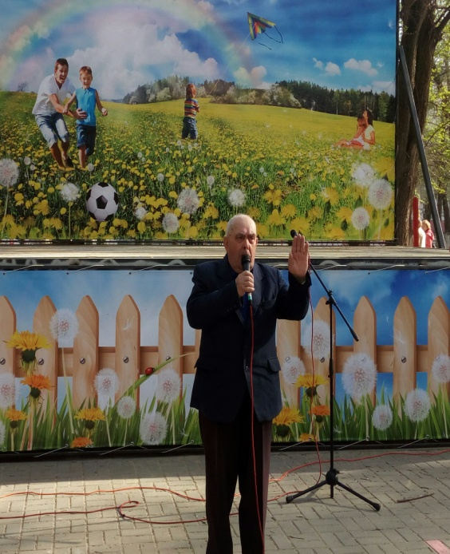
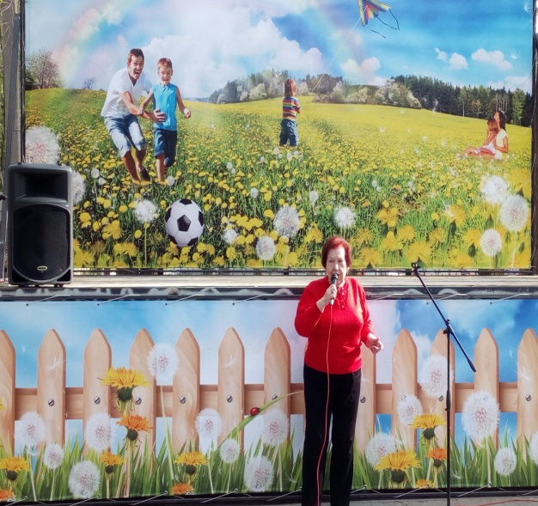
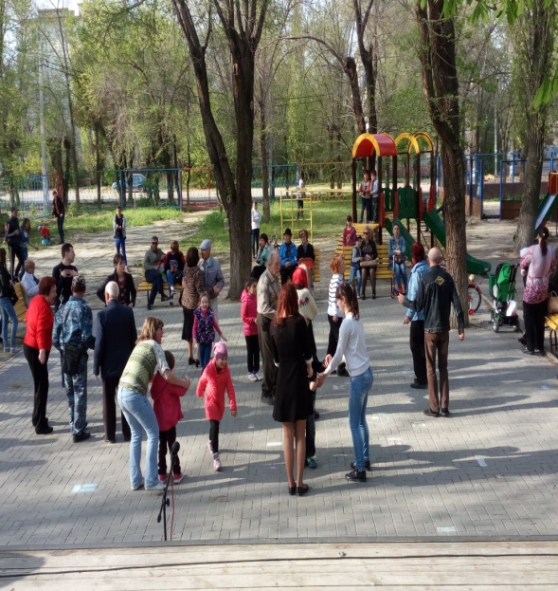
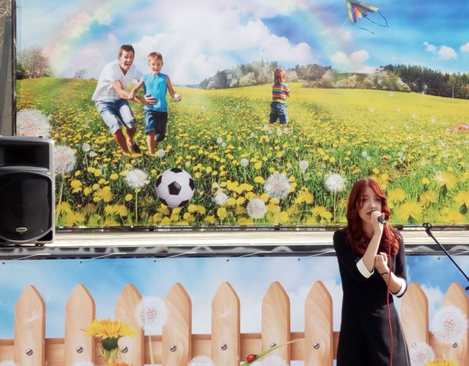

1. Информационное освещение: размещение рекламы на стенде у парка, на сайте администрации Кировского района, учреждения : ckidavangard.ru
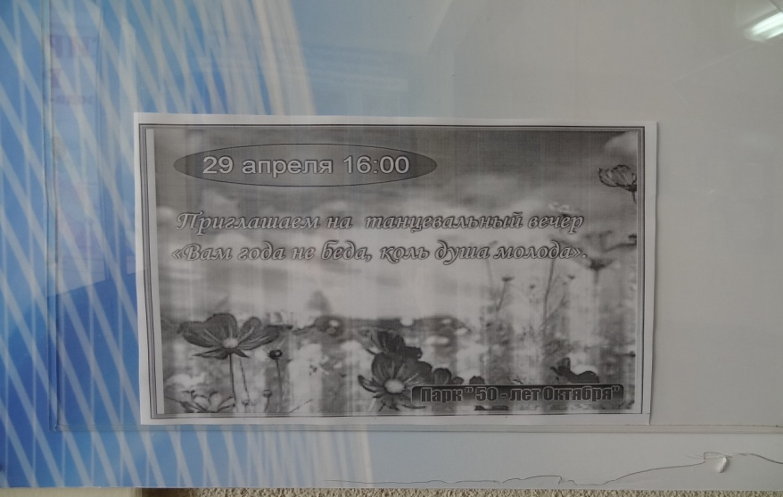
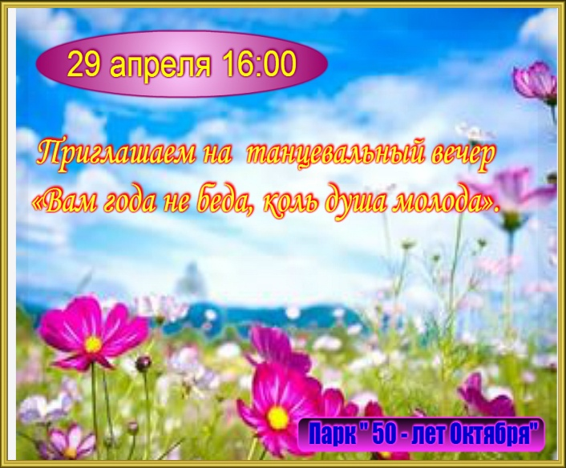

2. Описание мероприятия: В парк 50- лет Октября 29 апреля, на танцевальный вечер «Вам года не беда, коль душа молода», пришли многие жители нашего района. Здесь были и ветераны клуба пожилых людей «Гармония», и мамы и бабушки с детьми, и отдыхающая молодёжь. А вечер гармонично вписывался в расцветающую весеннюю природу.
Перед началом звучала музыка и ещё больше настраивала на приятные минуты предстоящего вечера. Порадовали жителей района своим творчеством : юная певица вокальной группы «Эдельвейс» Евгения Медведева и представители клуба пожилых людей Галина Георгиева и Сергей Метальников, которые исполнили любимые и популярные песни. И вечер наполненный мелодиями зажигательных песен, вовлекал всех присутствующих в ритмы нескончаемых танцев.

3.Участники мероприятия: участница коллектива вокальной группы « Эдельвейс» Евгения Медведева, участница клуба пожилых людей «Гармония» Георгиева Галина, Сергей Метальников.

4. Количество зрителей на мероприятие- 70 человек: взрослое население – 40 чел. (из них люди пожилого возраста-40 чел., молодежь- 20 чел, дети-10 чел.)

5. Уровень проведения (художественное и музыкальное оформление, техническое сопровождение, сценарная разработка, профессионализм ведущих);

6. Сценарий фестиваля ( прилагается).

